测试题二
- 选择题

1．根据酸碱质子理论，下列哪种物质既是酸又是碱？
(A)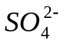 |  | (B)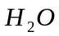 |  |  |  | (C)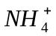 |  |  |  | (D)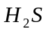
2．实验室欲配制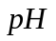=3.2的缓冲溶液，最适合的缓冲对是
(A)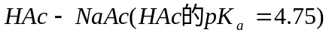 |  |  |  |  |  | (B)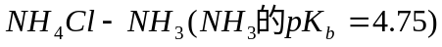
(C)
(D)
 | 3．用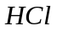溶液滴定含有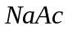的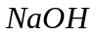溶液时，最合适的指示剂是
 | (A)酚酞 |  |  |  |  |  |  | (B)甲基红
 | (C)甲基橙 |  |  |  |  |  |  | (D)中性红(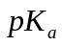=7.4)
 | 4．用部分风化的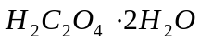标定溶液时，则所测浓度将比实际浓度
 | (A)高 |  | (B)低 |  |  |  |  | (C)相等 |  |  |  | (D)不确定
 | 5．用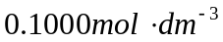的滴定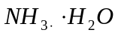(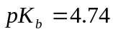)，
 | 滴定突跃范围为（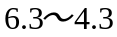），由此可推断的滴定
 | 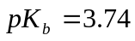的碱的滴定突跃范围为
 | (A) |  | (B)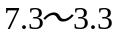 |  |  |  |  | (C)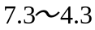 |  |  |  | (D)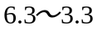
 | 6．已知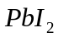的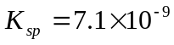,则在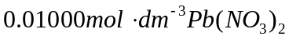溶液中溶解度为
 | (A)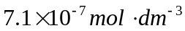 |  |  |  |  |  |  | (B)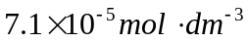
 | (C)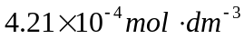 |  |  |  |  |  |  | (D)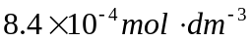
 | 7．佛尔哈德法使用的介质是
 | (A)强酸 |  |  | (B)强碱 |  |  |  | (C)中性或弱酸性 |  |  |  | (D)弱碱性
 | 8．佛尔哈德法测碘离子含量时，硝酸银与指示剂铁铵矾的加入顺序是
 | (A)先加硝酸银再加铁铵矾 |  |  |  |  |  |  | (B)先加铁铵矾再加硝酸银
 | (C)先加少量铁铵矾，加入硝酸银后，再加部分铁铵矾
 | (D)不分先后，同时加入
 | 9．已知电极反应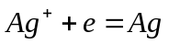 的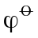为0.7995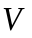，则电极反应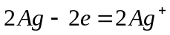的为
 | (A)0.1598 |  |  | (B)-0.1598 |  |  |  | (C)0.7995 |  |  |  | (D)-0.7995
 | 10．下列氧化剂中，氧化性随溶液中氢离子浓度的增大而增强的是
 | (A)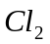 |  |  | (B)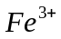 |  |  |  | (C)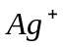 |  |  |  | (D)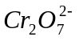
 | 11．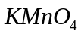法测定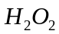时，采用的酸性介质为
 | (A) |  |  | (B)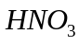 |  |  |  | (C)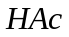 |  |  |  | (D)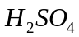
 | 12．标定的基准物质应选
 | (A)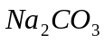 |  |  | (B)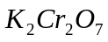 |  |  |  | (C)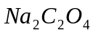 |  |  |  | (D)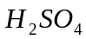
 | 13．下列配合物中磁性最强的是
 | (A)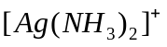 |  |  | (B)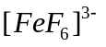 |  |  |  | (C)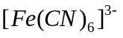 |  |  |  | (D)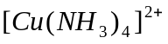
 | 14．下列配体中能作为螯合剂的是
 | (A)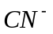 |  | (B)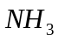 |  | (C)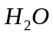 |  |  |  | (D)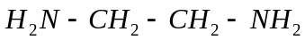
 | 15．配位滴定中，金属离子能被准确滴定的条件是
 | (A)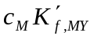≥10⁸ |  | (B)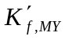≥10⁶ |  |  |  | (C)≥10⁴ |  |  |  | (D)≥10⁶
 | 16．溶液呈现紫红色是由于其吸收了
 | (A)红色光 |  |  | (B)绿色光 |  |  |  | (C)蓝色光 |  |  |  | (D)黄色光
 | 17．基于吸光度具有加和性，可用适当的参比溶液消除干扰。如果样品溶液有色而
 | 试剂、显色剂均无色，参比溶液应选择
 | (A)样品空白 |  |  | (B)试剂空白 |  |  |  | (C)溶液空白 |  |  |  | (D)溶剂空白
 | 18．已知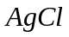的溶度积常数为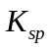，的稳定常数为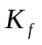，则反应
 | 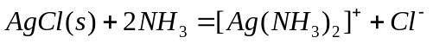的平衡常数j为
 | (A)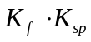 |  |  | (B)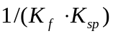 |  |  |  | (C)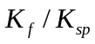 |  |  |  | (D)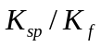

二、填空题
1．在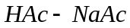缓冲对中，抗酸的成分是 NaAc ，抗碱的成分是 HAc 。
2．若的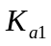和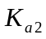分别为5.7×10⁻⁸和1.2×10⁻¹²，则0.1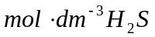水溶
液中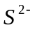的平衡浓度为 1.2×10⁻¹² 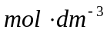。
3．某酸碱指示剂的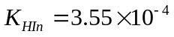,则该指示剂的理论变色范围为 2.45~4.45 。
4．在滴定分析中，终点误差是由于 化学计量点与滴定终点之间不一致 而引起的误差。
5．外轨型配合物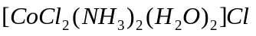命名为 氯化二氯·二氨·二水合钴（Ⅲ） ，
其杂化轨道类型为 sp³d² ，其空间构型为 八面体 。
6．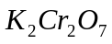法测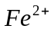含量时，加入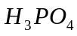的目的是
⑴ 掩蔽Fe³⁺ ,降低 Fe³⁺/Fe²⁺ 的条件电势，使二苯胺磺酸钠指示剂的变色范围在滴定突跃范围内。 ；
⑵ 掩蔽Fe³⁺ 的黄色干挠 。
7．读取透光率为50%，则吸光度为____0.30___。
三、计算题
1．已知为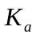=1.76×10^{－5} ，(1)求0.1的溶液的;
(2)向20.00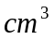0.1的HAc溶液加入10.00等浓度溶液后溶液的;
(3)向20.000.1的HAc溶液加入20.00等浓度溶液后溶液的。
(1)求0.1的溶液的
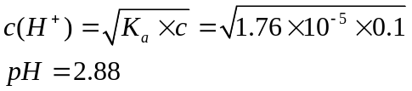
(2)向20.000.1的HAc溶液加入10.00等浓度溶液后溶液的
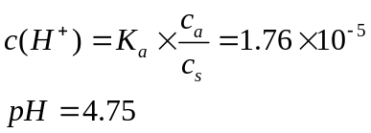
(3)向20.000.1的HAc溶液加入20.00等浓度溶液后溶液的
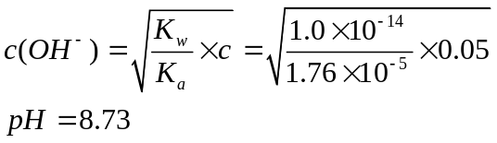

2．将铜电极浸在一个含有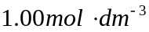氨水和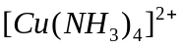配离子的溶液中，用标准氢电极作正极，测得该原电池的电动势为0.030。试计算的稳定常数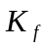。[铜电对的标准电极电势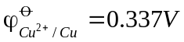]
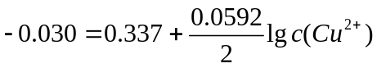
c(Cu²⁺)=4.0×10^{－13}
K_{f}=2.5×10¹²

3．将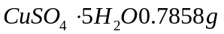溶于水稀释至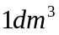，取此铜标准溶液0.0，2.0，4.0，6.0，8.0，10.0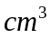于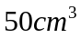容量瓶中，显色后定容，测其吸光度分别为0.0，0.199，0.401，0.602，0.80，0.99。称取试样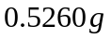溶于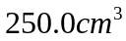水中，取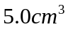于容量瓶中，与上法相同显色后定容，测得吸光度为0.501。求试样中铜的质量分数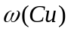（要求用作图法）。
[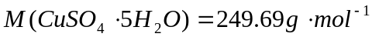，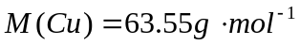]

解：首先换算以（Cu g/L）表示的标准溶液的浓度：
c = 0.7858×63.55/ 249.69×1.000
= 0.200 g/L
再换算出标准系列的浓度
c1= 0.200 × 2.00/ 50.0 =0.00800 g/L
依次为0.00800, 0.0160, 0.0240, 0.032,0.040 g/L。与相应的吸光度标出点，连成一条过原点的点均匀分布的直线，在未知液吸光度0.501处作直线交于工作曲线，下延至浓度轴，标示出并读出未知液的浓度 cx= 0.0200g/L.
再根据未知液的稀释倍数关系换算为当初的浓度
W(Cu)= 0.0200 ×(50.00 /5.00)×0. 2500÷ 0.5260
=9.51%
